УП_6
«Тестирование приложения»
Справочный материал:
https://learn.microsoft.com/ru-ru/visualstudio/test/writing-unit-tests-for-c-cpp?view=vs-2022
https://learn.microsoft.com/en-us/dotnet/api/microsoft.visualstudio.testtools.unittesting.assert?view=visualstudiosdk-2022
Выполняем задание на основе проекта из тем или кода из интернета.
Задание:
- Для созданной программы создать проект UnitTestsProject
- Создать 3-4 функции тестирования
- Запустить тесты и продемонстрировать успешное тестирование
Пример:
- Создадим новый пустой проект С++ и cpp файл Integrals в нем.
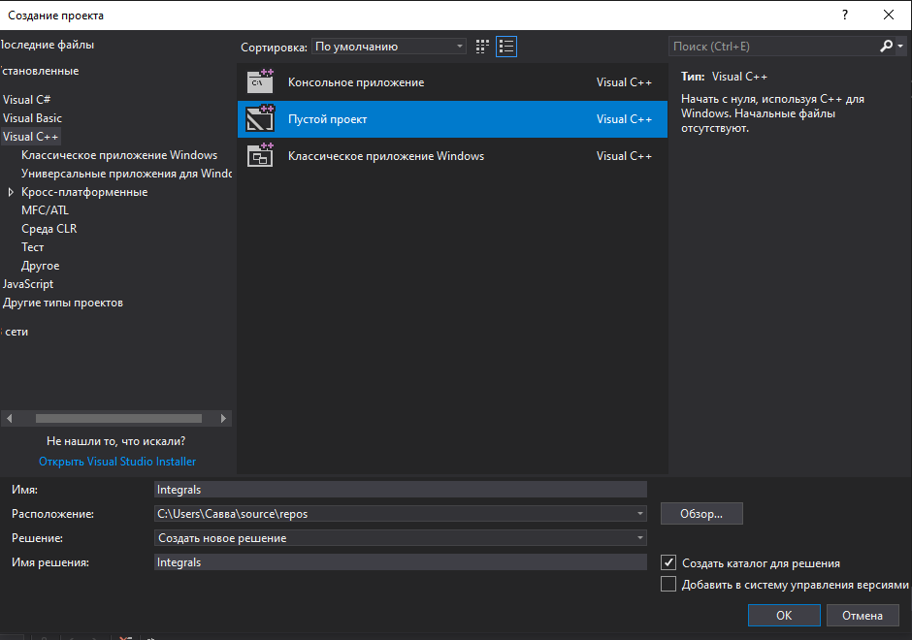
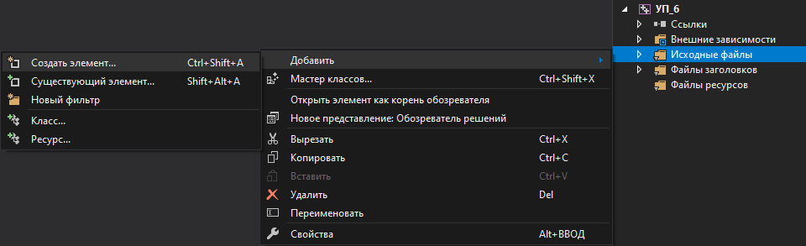
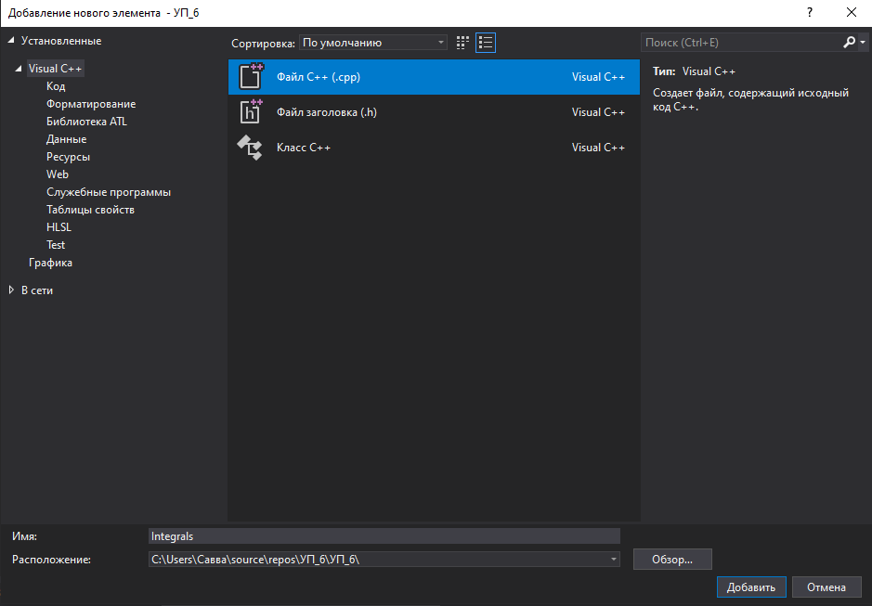
- Возьмем код программы, решающей определенный интеграл, и внесем в cpp файл.
Код:
#include <iostream>
#include <math.h>
#include <iomanip>
using namespace std;

//a - b пределы интегрирования, I - решенный интеграл
double a, b;
// n - число отрезков разбиения, k - число символов после запятой в ответе
int n, k;

double f(double x) { //решение подынтегрального выражения
return 1 / (x*log(x));
}

double reshenie(double a, double b, int n) { //решение интеграла
double s = (f(a) + f(b)) / 2;
double h = (b - a) / n;
for (int i = 1; i <= n - 1; i++)
{
s += f(a + i * h);
}
I = h * s;
return I;
}

int main() {
setlocale(LC_ALL, "ru");
cin.exceptions(istream::failbit | istream::failbit); //обработка исключений и ввод данных
cout << "Решение определенного интеграла dx/x*ln(x) методом левых прямоугольников\n" << "\nВведите пределы интегрирования:\n" << "a = ";
try
{
cin >> a;
}
catch (istream::failure e)
{
cerr << "Exeption: unidentified characters\n";
exit(0);
}
cout << "b = ";
try
{
cin >> b;
}
catch (istream::failure e)
{
cerr << "Exeption: unidentified characters\n";
exit(0);
}
cout << "\nВведите число отрезков разбиения:\n";
try
{
cin >> n;
}
catch (istream::failure e)
{
cerr << "Exeption: unidentified characters\n";
exit(0);
}
cout << "\nВведите число сиволов после запятой в ответе:\n";
try
{
cin >> k;
}
catch (istream::failure e)
{
cerr << "Exeption: unidentified characters\n";
exit(0);
}
cout << "\nОтвет:\n";
cout << setprecision(k) << reshenie(a, b, n) << endl; //вывод ответа
return 0;
}

- Перенесем функции f() и reshenie(), подключение библиотек с именем пространств и объявление переменных в отдельно созданный файл заголовка Functions.h.
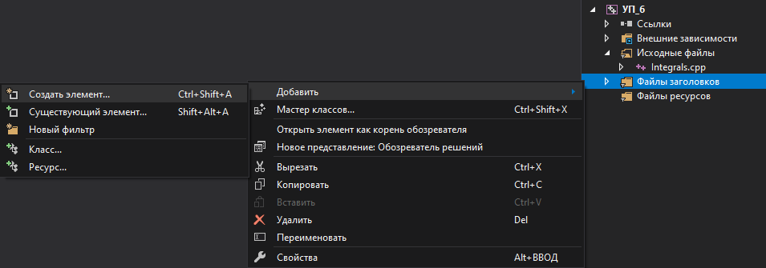
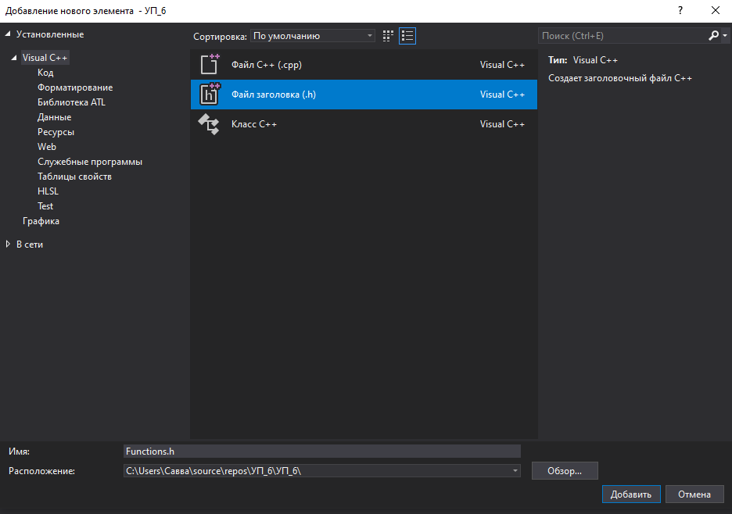
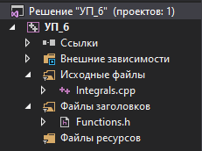

h-файл:
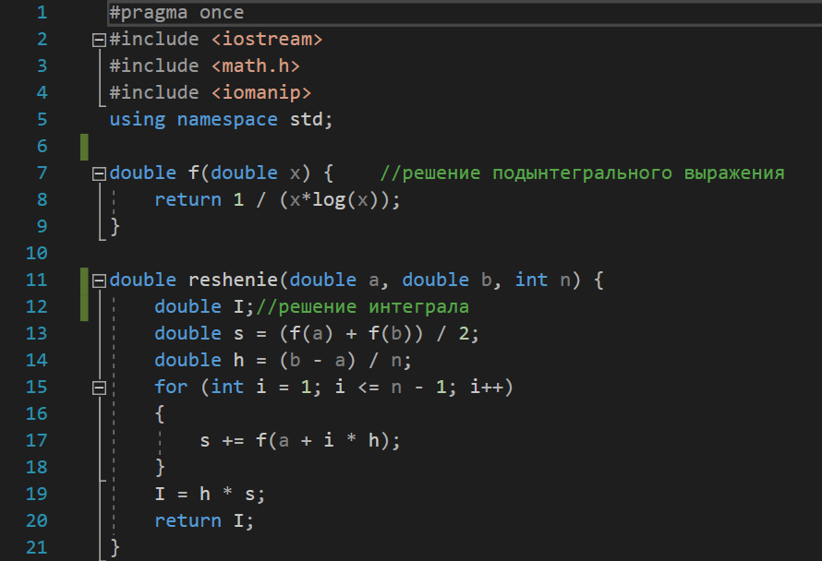
- Внутри файла Integrals.cpp подключим h-файл к файлу cpp.
- Создадим в нашем решении новый проект модульного тестирования.
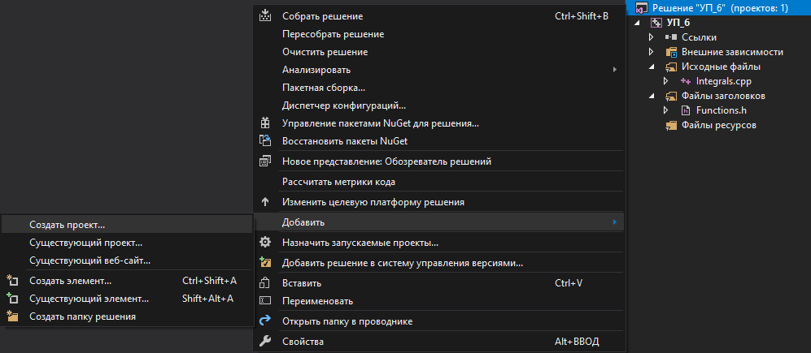
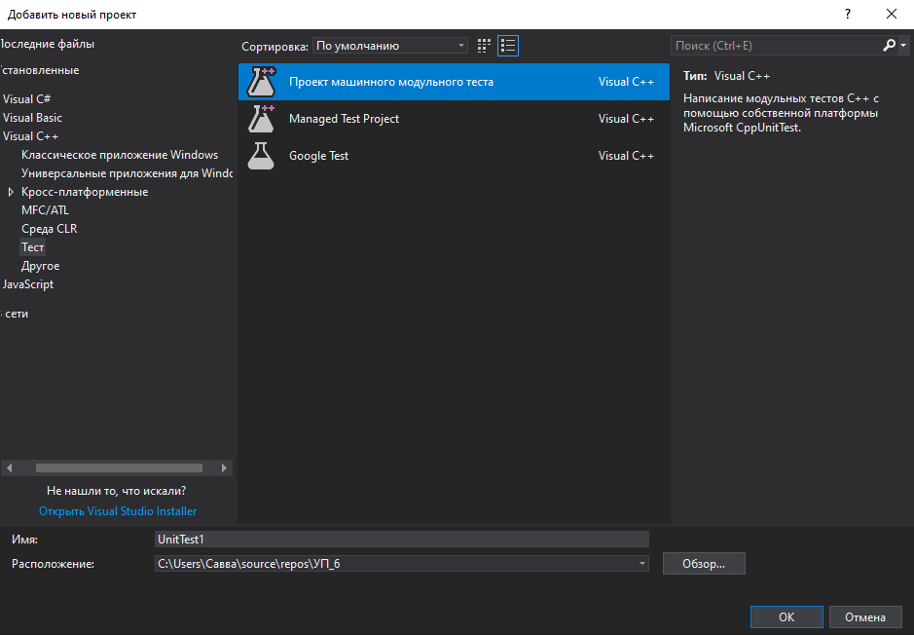
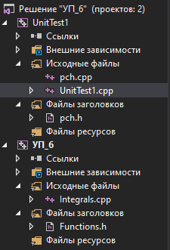
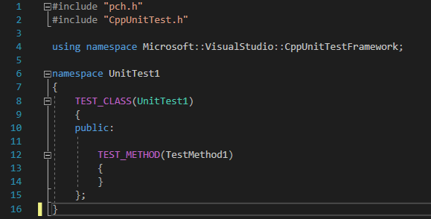

- Добавим ссылку в наш проект тестирования.
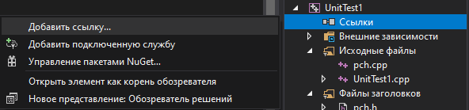
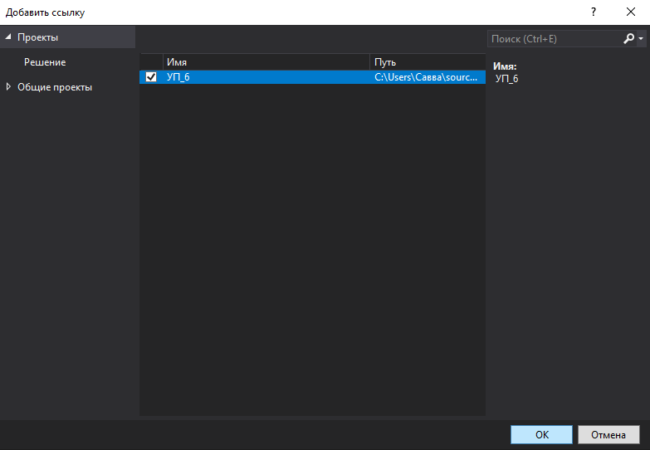
- Подключим файл Functions.h к нашему тестовому проекту.

- Найдем в интернете решение интеграла и его значение.
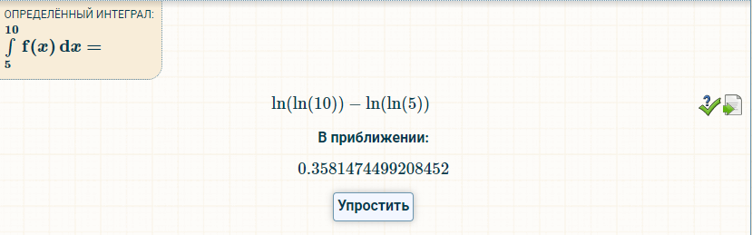
- Напишем код тест метода: зададим в нем параметры интеграла и сравним округленное до 3 знаком после запятой возвращенное значение функции reshenie() с ответом из интернета.
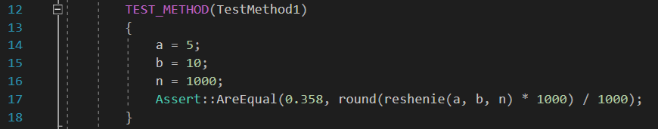
- Пересоберем проект с тестом.
- Откроем окно тестирования и нажмем кнопку Выполнить все.
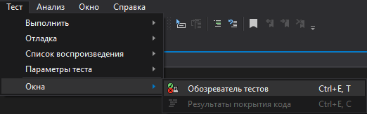
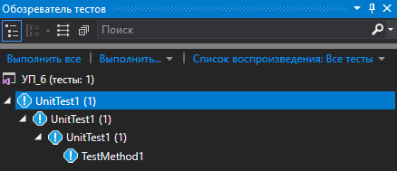
- Все тесты были успешно пройдены.
